Miejsce zerowe funkcji

Przyjrzyjmy się wykresowi zmian temperatury powietrza w pewnej miejscowości w marcu.

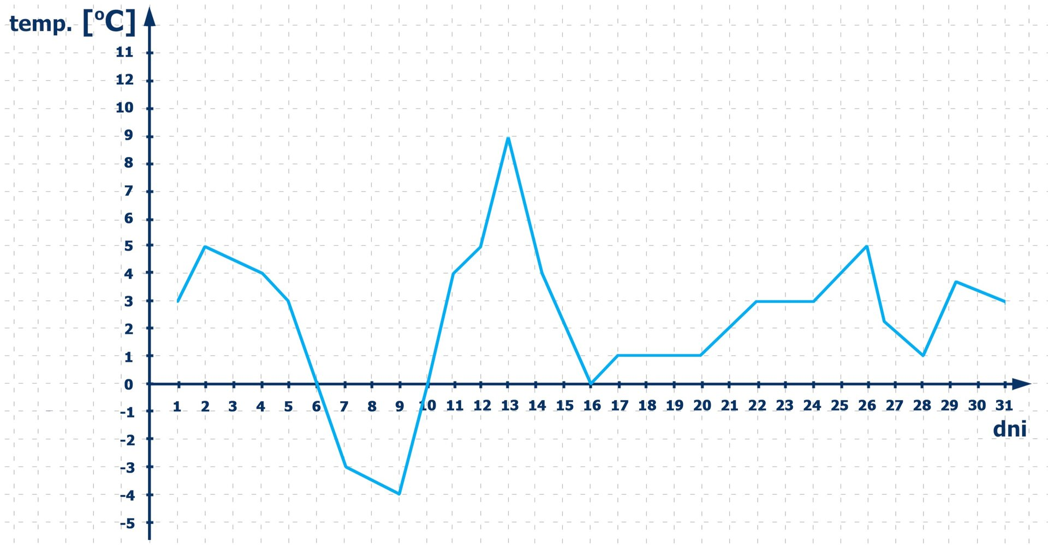

Z wykresu możemy odczytać, że temperatura powietrza w dniu 5 marca była równa 3℃ ,natomiast 11 marca wynosiła 4℃. Możemy też z wykresu dowiedzieć się, że temperaturę 5℃ odnotowano czterokrotnie: 22, 12,14 ,26 marca.

Szczególną wartością temperatury powietrza jest 0℃. W tej temperaturze woda przechodzi ze stanu stałego w ciekły lub na odwrót. W których dniach marca, w tej miejscowości odnotowano temperaturę 0℃? Z wykresu odczytujemy: 6, 10, 16 marca. Możemy przyjąć, że rysunek przedstawia wykres pewnej funkcji. Wtedy dla x=6, x=10, x=16 wartości tej funkcji są równe 0.

Definicja: Miejsce zerowe funkcji

Miejscem zerowym funkcji nazywamy każdy argument, dla którego funkcja przyjmuje wartość 0.

Zadanie: Z poniższego wykresu odczytaj miejsce zerowe
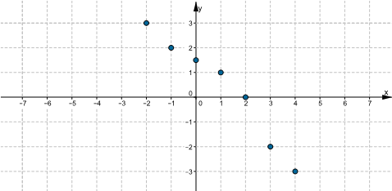
Źródło: Zespół autorski Politechniki Łódzkiej, licencja: CC BY 3.0.

Zadania na ocenę podczas spotkania na grupie.

